Прогноз банкротства компаний: скоринговая карта и градиентный бустинг
Практическое задание «ML-моделирование в финансах», вариант 5. Данные: Kaggle «Company Bankruptcy Prediction» (Тайвань)
Выполнили: Сагитденов Исламбек, Ли Дмитрий, Темир Асанали, ОП Финансы

1. Постановка задачи
Требуется по годовой финансовой отчётности компании оценить вероятность банкротства в течение года (PD) и превратить её в решение «одобрить / отказать». Целевая переменная — Bankrupt? (0/1). Ключевые метрики варианта: Gini и полнота (доля пойманных банкротов) при фиксированной доле проверяемых компаний; затем качество переводится в прибыль портфеля при LGD = 45%. Сравниваются интерпретируемая базовая модель (WoE-скоринговая карта + логистическая регрессия) и градиентный бустинг (LightGBM); решения бустинга объясняются через SHAP (TreeExplainer).

2. Данные, разбиение по времени, проверка утечки
Выборка: 6819 компаний, 95 признаков (коэффициенты отчётности: рентабельность, ликвидность, долговая нагрузка, оборачиваемость, денежные потоки, рост), пропусков 0; банкротств 220 (3,2%). Тип всех признаков — число; доля пропусков и экономический смысл каждого признака приведены в artifacts/features_description.csv и ноутбуке 01.
Дата наблюдения. В датасете нет колонки с датой отчёта (данные Taiwan Economic Journal, 1999–2009, записаны хронологически). Поэтому порядок строк использован как прокси времени: подтверждение — доля банкротств в целом резко снижается по порядку строк: 4–9% в первых четырёх десятых частях выборки и 1–2% в последних шести (рис. 1). Это главное ограничение работы: календарные даты недоступны, поэтому «out-of-time» понимается как «более поздние строки».
Выборка | Строки (порядок) | Наблюдений | Банкротств | Доля банкротств
train (70%) | 0–4772 | 4773 | 188 | 3,94%
validation (15%) | 4773–5795 | 1023 | 13 | 1,27%
test, out-of-time (15%) | 5796–6818 | 1023 | 19 | 1,86%

Разбиение. Разбиение выполнено по времени: train — первые 70%, validation — следующие 15%, test — последние 15%; test не использовался до этапа 4 и открывается один раз в коде. Для сравнения, одна и та же простая модель даёт Gini 0,962 на validation при разбиении по времени и 0,842 при случайном: при дрейфе доли банкротов оценка на перемешанных периодах некорректна, поэтому случайное разбиение не применялось. Все статистики (границы винзоризации, пороги флага стресса, WoE-корзины, медианы) считаются только на train.
Утечка данных. Проверена по трём направлениям. (1) По смыслу: все 95 признаков — коэффициенты отчётности за период до банкротства; признаков, становящихся известными только после события (суммы просрочки, «будущие» цены), нет. (2) Статистически: максимальный одномерный Gini признака на train — 0,751, подозрительно высоких (> 0,90) значений нет. (3) Избыточность: удалено 20 признаков — константа Net Income Flag и 19 дублей (|ρ Спирмена| ≥ 0,98; оставлен признак с большим Gini на train). Каждый удалённый признак перечислен в таблице.
Удалённый признак | Причина | Обоснование
Net Income Flag | константа | единственное значение на train
ROA(C) before interest and depreciation before interest | дубль | |rho_Spearman|=0.989, Gini 0.706 < 0.708; оставлен: ROA(B) before interest and depreciation after tax
ROA(A) before interest and % after tax | дубль | |rho_Spearman|=0.991, Gini 0.695 < 0.737; оставлен: Net Income to Total Assets
Realized Sales Gross Margin | дубль | |rho_Spearman|=0.999, Gini 0.464 < 0.467; оставлен: Operating Gross Margin
Gross Profit to Sales | дубль | |rho_Spearman|=1.000, Gini 0.467 < 0.467; оставлен: Operating Gross Margin
Pre-tax net Interest Rate | дубль | |rho_Spearman|=0.988, Gini 0.689 < 0.693; оставлен: After-tax net Interest Rate
Net Value Per Share (A) | дубль | |rho_Spearman|=1.000, Gini 0.617 < 0.618; оставлен: Net Value Per Share (B)
Net Value Per Share (C) | дубль | |rho_Spearman|=0.999, Gini 0.611 < 0.618; оставлен: Net Value Per Share (B)
Operating profit/Paid-in capital | дубль | |rho_Spearman|=0.999, Gini 0.588 < 0.588; оставлен: Operating Profit Per Share (Yuan ¥)
Per Share Net profit before tax (Yuan ¥) | дубль | |rho_Spearman|=0.998, Gini 0.729 < 0.732; оставлен: Net profit before tax/Paid-in capital
Regular Net Profit Growth Rate | дубль | |rho_Spearman|=0.996, Gini 0.371 < 0.378; оставлен: After-tax Net Profit Growth Rate
Current Liability to Current Assets | дубль | |rho_Spearman|=0.999, Gini 0.579 < 0.580; оставлен: Current Ratio
Debt ratio % | дубль | |rho_Spearman|=0.991, Gini 0.668 < 0.676; оставлен: Total debt/Total net worth
Net worth/Assets | дубль | |rho_Spearman|=0.991, Gini 0.668 < 0.676; оставлен: Total debt/Total net worth
Liability to Equity | дубль | |rho_Spearman|=0.984, Gini 0.615 < 0.676; оставлен: Total debt/Total net worth
Equity to Liability | дубль | |rho_Spearman|=0.991, Gini 0.668 < 0.676; оставлен: Total debt/Total net worth
Current Liability to Liability | дубль | |rho_Spearman|=1.000, Gini 0.083 < 0.083; оставлен: Current Liabilities/Liability
Current Liability to Equity | дубль | |rho_Spearman|=1.000, Gini 0.555 < 0.555; оставлен: Current Liabilities/Equity
Cash Flow to Liability | дубль | |rho_Spearman|=0.987, Gini 0.256 < 0.281; оставлен: Cash Flow to Total Assets
Cash Flow to Equity | дубль | |rho_Spearman|=0.987, Gini 0.281 < 0.281; оставлен: Cash Flow to Total Assets

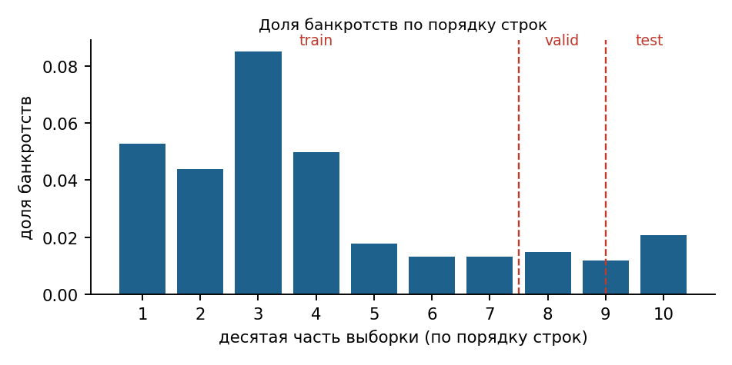 | 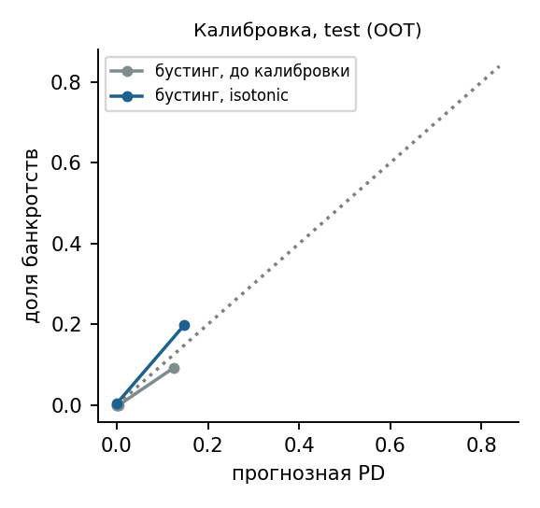
Рис. 1. Дрейф доли банкротств по порядку строк (слева); калибровка на test (справа)

3. Признаки
После аудита оставлено 75 исходных признаков; добавлено 15 новых (финальная матрица — 90 столбцов). Каждый признак имеет экономическое обоснование; значения винзоризованы по 1%/99% квантилям train, деления защищены сдвигом знаменателя.
Признак | Экономический смысл
cash_cover_gap | Денежные средства минус краткосрочные обязательства (в долях активов): способность погасить ближайшие долги без продажи активов.
quick_cover_gap | Быстрые активы минус краткосрочные обязательства: расширенная ликвидность (аналог quick ratio в разностной форме, устойчив к делению на малые числа).
roa_per_leverage | Рентабельность активов на единицу долговой нагрузки: прибыльность компании с поправкой на то, каким долгом она достигнута.
cfo_per_leverage | Операционный денежный поток на единицу долга: банкротство определяется нехваткой денег, а не бухгалтерской прибылью.
interest_drag | Разрыв между операционной рентабельностью и рентабельностью после процентов: доля маржи, которую съедает обслуживание долга.
tax_drag | Налоговая нагрузка на прибыль после процентов (разрыв до/после налога): аномалии могут говорить о качестве отчётности.
retained_self_financing | Накопленная нераспределённая прибыль × доля собственного капитала: способность компании финансировать себя изнутри (буфер на убытки).
short_debt_leverage | Доля краткосрочных обязательств в долге × общая долговая нагрузка: риск рефинансирования — короткий долг в большом объёме нужно постоянно перекредитовывать.
fixed_asset_debt_burden | Доля основных средств × долг: неликвидные активы, профинансированные долгом, трудно быстро превратить в деньги при стрессе.
leverage_effect | ROE − ROA: эффект финансового рычага (насколько доходность капитала держится на заёмных деньгах).
eps_to_book | Устойчивая прибыль на акцию к балансовой стоимости акции: доходность на собственный капитал, очищенная от сезонных всплесков (4 квартала).
cashflow_vs_borrowing | Покрытие обязательств денежным потоком минус зависимость от заёмных средств: хватает ли потока на обслуживание той доли долга, на которой держится бизнес.
margin_x_turnover | Валовая маржа × оборачиваемость активов (компонента модели Дюпона): бизнес-модель «высокая маржа или быстрый оборот» защищает от убытков.
working_capital_vs_debt | Чистый оборотный капитал минус общий долг (в долях активов): запас «прочности» после обслуживания долга.
stress_flag | Флаг двойного стресса: рентабельность активов в нижнем квартиле И долговая нагрузка в верхнем квартиле (пороги по train).

Вклад новых признаков: бустинг с теми же параметрами на одних исходных признаках даёт Gini 0,974 на validation, со всеми — 0,969 (разница в пределах шума: на validation всего 13 банкротов). В топ-10 по важности SHAP на test попали новые признаки: retained_self_financing, interest_drag, eps_to_book.

4. Базовая модель, бустинг и сравнение
Базовая модель. Квантильный биннинг до 10 корзин с объединением слабых (≥5% наблюдений и ≥5 банкротов в корзине), WoE со сглаживанием; отбор по IV ≥ 0,05 и корреляции WoE < 0,7; логистическая регрессия (C = 0.01 выбрано по TimeSeriesSplit); в карте 15 признаков, знаки коэффициентов экономически корректны (да); шкала: 600 баллов при odds 50:1, PDO = 20.
Бустинг. LightGBM; гиперпараметры подобраны случайным поиском (30 конфигураций) с оценкой по TimeSeriesSplit внутри train (5 расширяющихся окон, обычный KFold не используется), затем ранняя остановка по AUC на validation (итераций: 296). Итог: num_leaves = 16, learning_rate = 0.02, min_child_samples = 50, colsample = 0.8, reg_lambda = 1.0, scale_pos_weight = 3.0; параметры записаны в config.yaml. Вероятности откалиброваны isotonic-регрессией на validation (CalibratedClassifierCV, модель заморожена).
Модель (validation, 15%) | CV-Gini (TimeSeriesSplit, train) | Gini | KS | PR-AUC | Brier | Полнота@10%
Скоринговая карта (WoE + логрег) | 0,795 | 0,969 | 0,944 | 0,366 | 0,0097 | 100%
Бустинг (сырые вероятности) | 0,840 | 0,969 | 0,933 | 0,351 | 0,0114 | 100%
Бустинг + isotonic-калибровка | 0,840 | 0,977 | 0,964 | 0,391 | 0,0083 | 100%

Сравнение честное: обе модели оценены на одном и том же validation и по одним и тем же окнам TimeSeriesSplit. По CV на train бустинг лучше карты на 0,045 Gini (0,840 против 0,795, стд. по окнам ≈ 0,09). На validation разница 0,000 в пределах шума (95% ДИ Gini бустинга 0,946–0,988, банкротов 13). Калибровка не меняет ранжирование, но улучшает Brier (0,0114 → 0,0083; на validation оценка для isotonic оптимистична, т.к. калибратор обучен на этих же данных — честная проверка на test).

5. Out-of-time оценка и финансовый эффект
Метрики на test. Test (последние 15%, 1023 компаний, 19 банкротств) оценён один раз.
Модель (test) | Gini [95% ДИ] | KS | PR-AUC | Полнота@5% | Полнота@10% | Полнота@20%
Скоринговая карта | 0,931 [0,88–0,97] | 0,798 | 0,524 | 79% | 84% | 95%
Бустинг (LightGBM) | 0,935 [0,89–0,97] | 0,868 | 0,537 | 79% | 79% | 100%

Разность Gini (бустинг − карта) на test: 0,004, 95% ДИ [-0,016; 0,029] — различие между моделями статистически незначимо (интервал включает 0). При проверке 10% компаний с наибольшим скором бустинг ловит 79% банкротов (лифт 7,8), карта — 84%. Малое число банкротов в test (19) делает интервалы широкими; различия в 1–2 банкрота (один банкрот = 5,3 п.п. полноты) не являются доказательством превосходства одной из моделей.
Калибровка. Brier на test: до калибровки 0,0136, isotonic 0,0135, sigmoid (Platt) 0,0128; средняя PD 1,14% при фактической доле 1,86%. Калибратор ступенчатый (13 банкротов на validation), поэтому PD дискретны, а для PD введена нижняя граница.
Деньги. Каждая компания — экспозиция EAD = 1. Одобренная «хорошая» компания приносит маржу 8% (допущение: в данных нет сумм и ставок), одобренная обанкротившаяся приводит к потере LGD × EAD = 45%. Порог PD выбран на validation по максимуму ожидаемой прибыли Σ[(1 − PD)·m − PD·LGD] по калиброванным PD (теоретический ориентир m/(m+LGD) = 15,1%; на практике 25% из-за ступенчатости калибратора); затем на test посчитана реализованная прибыль.
Стратегия (test) | Одобрено | Одобр. банкротов | Доход | Потери | Прибыль | Прибыль, % EAD | млн ₸ на 1000 комп. при EAD 1 млн ₸
Одобрить всех | 100,0% | 19 | 80,32 | 8,55 | 71,77 | 7,02% | 70,2
Скоринговая карта + порог | 98,8% | 12 | 79,92 | 5,40 | 74,52 | 7,28% | 72,8
Бустинг + порог | 97,3% | 7 | 79,04 | 3,15 | 75,89 | 7,42% | 74,2
Идеал (знаем исход) | 98,1% | 0 | 80,32 | 0,00 | 80,32 | 7,85% | 78,5

Бустинг с порогом даёт 7,42% от экспозиции против 7,02% при одобрении всех (+0,40 п.п.); карта — 7,28%; потолок при полном знании исхода — 7,85%. К анализу чувствительности: при марже 3%–12% выигрыш против «одобрить всех» составляет 0,48–0,34 п.п. EAD. Эффект невелик, потому что банкротов мало (1,9%), а эффект сильнее при более высоком LGD или меньшей марже.
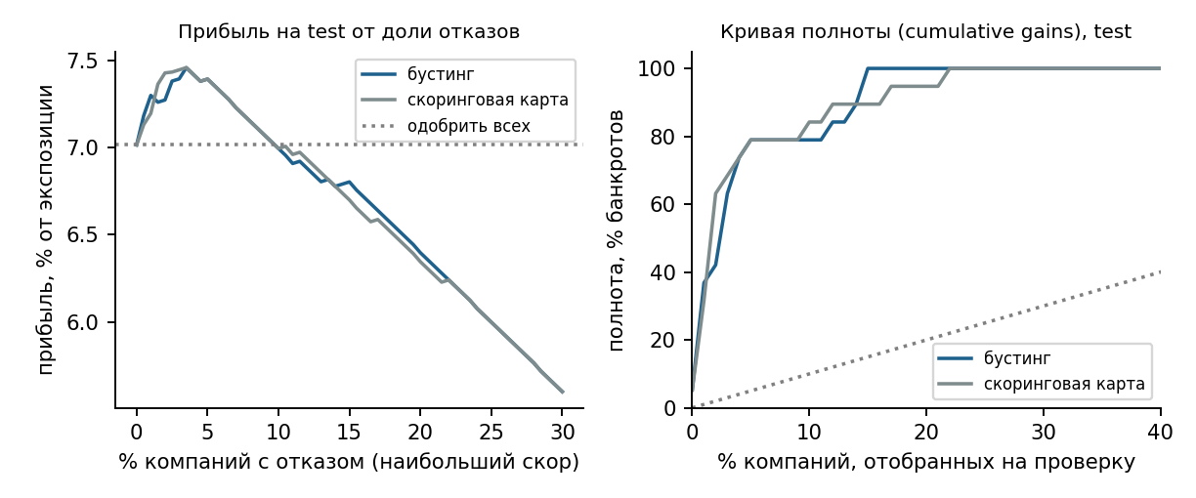
Рис. 2. Реализованная прибыль и кривая полноты на test

6. Интерпретация: SHAP
Главные драйверы решения модели (среднее |вклад| в log-odds на test): retained_self_financing (0,25 — рост значения снижает риск); Continuous interest rate (after tax) (0,19 — рост значения снижает риск); Accounts Receivable Turnover (0,19 — рост значения снижает риск); ROA(B) before interest and depreciation after tax (0,19 — рост значения снижает риск); Quick Ratio (0,18 — рост значения снижает риск). Направление определено по знаку ранговой корреляции значения признака и его вклада.
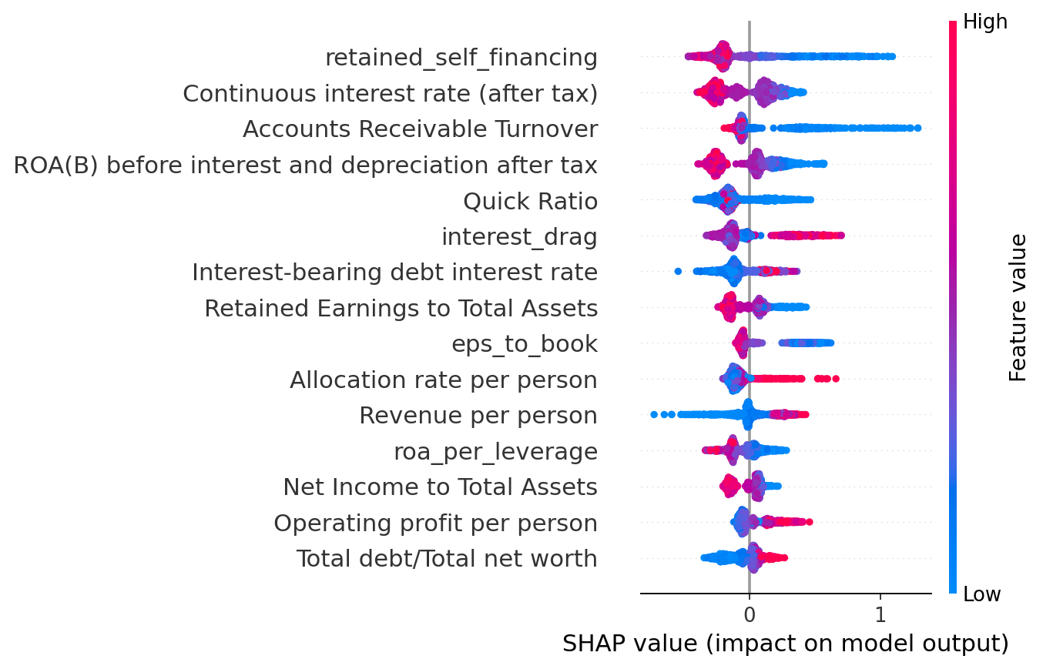
Рис. 3. Summary plot на test (красный — высокое значение признака)
Разбор наблюдений. Для трёх наблюдений из test разобраны вклады пяти сильнейших признаков (вклад > 0 повышает PD).
Наблюдение | PD | Факт / решение | Главные признаки: значение (вклад в log-odds)
A: отказ, банкрот (верно) | 43,8% | банкрот / отказ | retained_self_financing = 0.682 (+0.85); interest_drag = 0.203 (+0.59); ROA(B) before interest and depreciation after tax = 0.221 (+0.54); Net Value Per Share (B) = 0.0697 (+0.50)
B: отказ, не банкрот (ложная тревога) | 43,8% | не банкрот / отказ | retained_self_financing = 0.692 (+0.82); interest_drag = 0.202 (+0.48); stress_flag = 1 (+0.46); ROA(B) before interest and depreciation after tax = 0.402 (+0.42)
C: банкрот, пропущен | 0,1% | банкрот / одобрение | retained_self_financing = 0.768 (+0.34); Continuous interest rate (after tax) = 0.782 (-0.32); Accounts Receivable Turnover = 0.000538 (+0.32); Quick Ratio = 0.00212 (+0.25)

Наблюдение A (верный отказ): PD 44%; решающие признаки — retained_self_financing, interest_drag, ROA(B) before interest and depreciation after tax. Наблюдение B — ложная тревога (компания не обанкротилась), PD 44%; главные признаки риска те же (retained_self_financing, interest_drag), то есть модель видит у двух компаний похожий профиль слабой накопленной прибыли и рентабельности, и эти признаки не позволили их различить. Наблюдение C — пропущенный банкрот (PD 0,1%): риск повышали retained_self_financing (+0,34), Accounts Receivable Turnover (+0,32) и Quick Ratio (+0,25), но частично их гасили признаки, снижающие PD: Continuous interest rate (after tax) (−0,32) и Revenue per person (−0,24); итоговая PD осталась ниже порога отказа.

7. Стабильность (PSI)
Показатель | PSI train→valid | PSI train→test | Медиана train | Медиана test | Вывод
score (бустинг) | 0,034 | 0,031 | 0,00218 | 0,00188 | стабилен
retained_self_financing | 0,086 | 0,094 | 0,827 | 0,844 | стабилен
interest_drag | 0,050 | 0,091 | 0,202 | 0,202 | стабилен
Quick Ratio | 0,393 | 0,325 | 0,00672 | 0,00878 | НЕСТАБИЛЕН (>0,25)
ROA(B) before interest and depreciation after tax | 0,068 | 0,033 | 0,551 | 0,554 | стабилен
Continuous interest rate (after tax) | 0,081 | 0,036 | 0,782 | 0,782 | стабилен
score (скоринговая карта) | 0,101 | 0,101 | 0,0056 | 0,00314 | умеренный сдвиг

PSI скора бустинга train→test равен 0,031 — скор стабилен. Нестабильны (PSI > 0,25) 1 из 5 топ-признаков: Quick Ratio (0,33). Вероятные причины: (а) дрейф во времени — test это более поздние строки, где доля банкротств упала с 3,9% до 1,9%, т.е. изменился состав компаний и условия; (б) 1 из них — коэффициенты со значениями у нуля и тяжёлым правым хвостом (медиана train < 0,01): небольшой абсолютный сдвиг перекладывает наблюдения между децильными корзинами и раздувает PSI. Рекомендация: мониторить эти признаки при внедрении, переобучать модель по расписанию и сравнивать вклад нестабильных признаков в решение; если их вклад велик, заменить их более стабильными аналогами.

8. Ограничения и выводы
- Нет даты. Порядок строк — прокси времени; календарная валидность разбиения подтверждена лишь дрейфом доли банкротств. Результат нельзя считать полноценным out-of-time на календарных данных.
- Мало событий. В validation 13, в test 19 банкротств: метрики шумные, различия моделей в пределах доверительных интервалов; для надёжности использован TimeSeriesSplit на train и бутстреп-ДИ.
- Допущения денежной оценки. Маржа 8% и EAD = 1 заданы условно (в данных нет сумм); LGD = 45% из задания; важны не абсолютные цифры, а сравнение стратегий.
- Данные. Тайвань, 1999–2009, обезличенные нормированные коэффициенты; перенос на другой рынок (например, эмитентов KASE) потребует переобучения и проверки стабильности.
- Калибровка. Isotonic по 13 банкротам на validation даёт ступенчатые PD; для продуктивного использования нужна калибровка на большей выборке.
Итог. Бустинг и скоринговая карта сопоставимы по качеству; карта проще и прозрачнее (баллы по каждой корзине), бустинг даёт запас по гибкости и объяснимость через SHAP. Работа воспроизводима одной командой (python run_all.py), код вынесен в src/, параметры — в config.yaml, модель и функция predict(df) — в model.pkl и src/predict.py.

